2012-2013 оқу жылында білім күнінің тақырыбына сай 4 «А» сыныбында «Мемлекеттік рәміздер – ұлттық мақтанышымыз» атты сынып сағаты өтті. Сынып жетекшісі Дауленова Ж.Б. сынып оқушыларына елімізді дүниежүзіне таныта білген мемлекеттік рәміздер туралы білімдерін жан-жақты дамыту мақсатында ұлттық символика туралы, мемлекеттік белгілердің аса маңыздылығын, оны ерекше құрметтеп, мақтан тұту керектігін түсіндіре кетті. Оқушылар сынып сағатының барысында ұлтжандылыққа, өз елін, жерін, атамекенін сүюге машықтанды.
Сынып оқушылары рәміздер туралы өлең, жырлар айтып, мемлекеттік рәміздердің маңызы туралы білетін білімдерін ортаға салды.

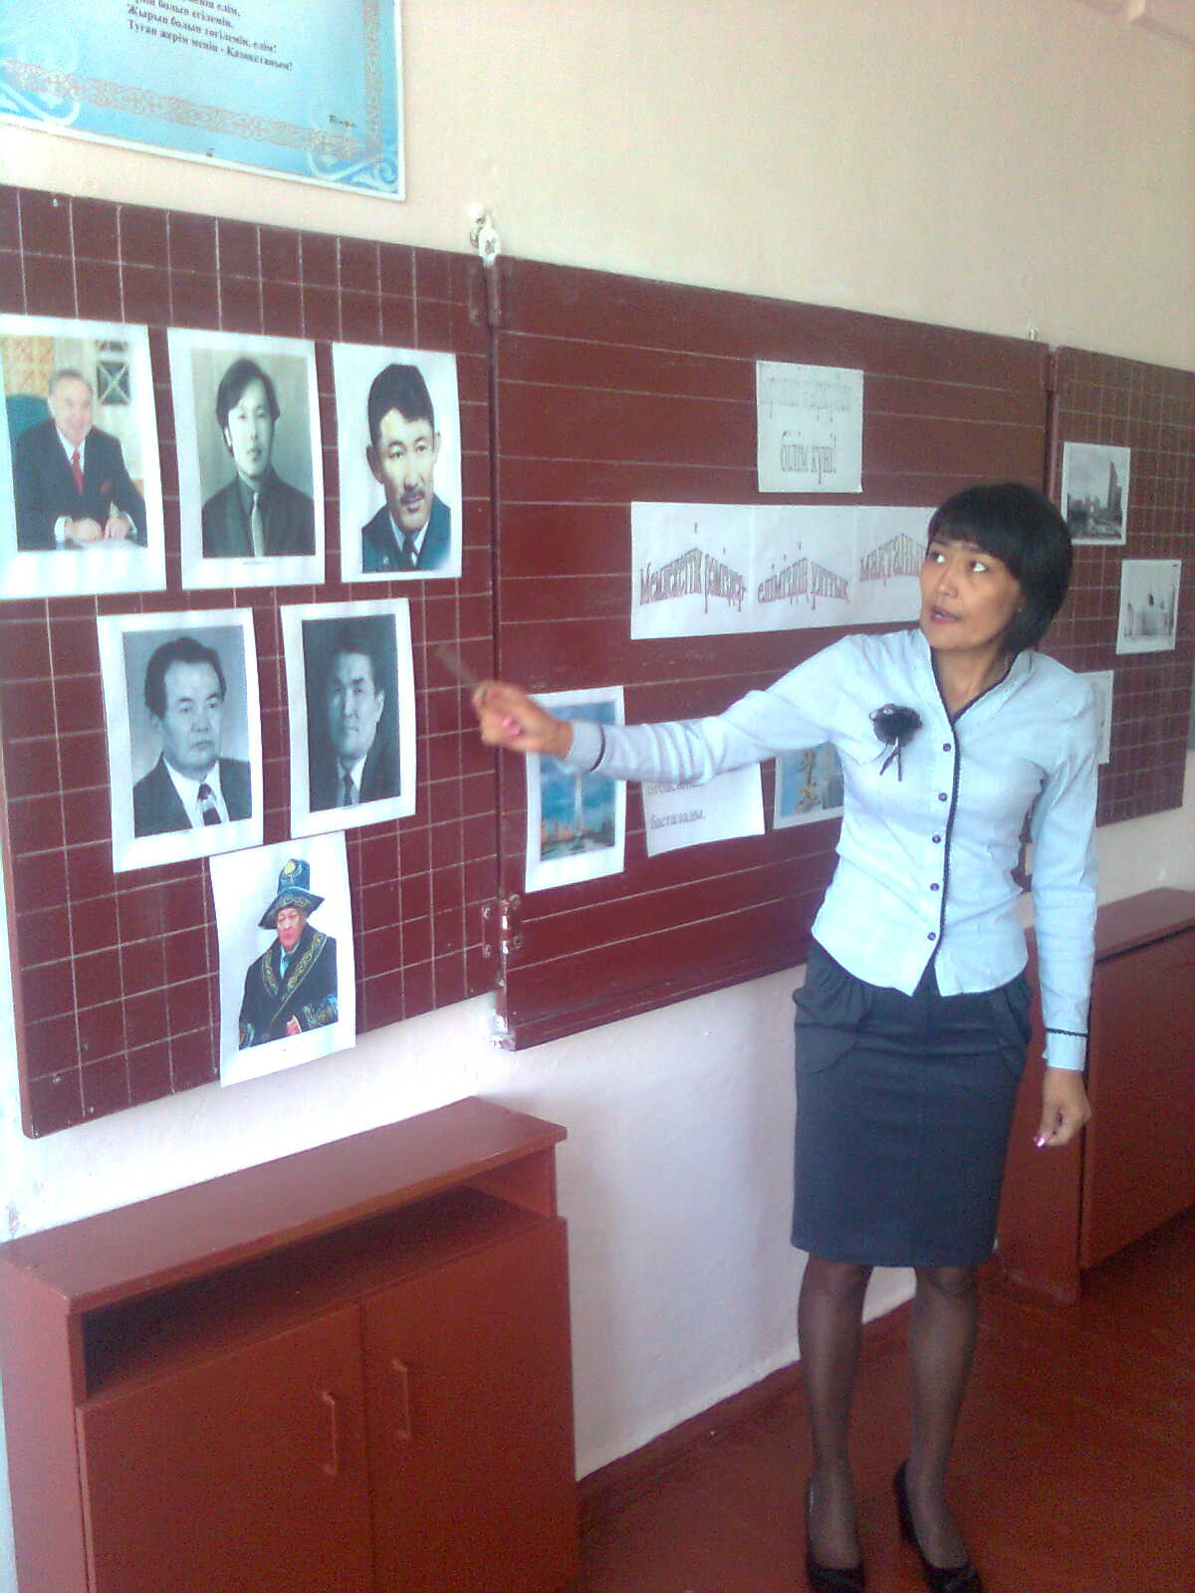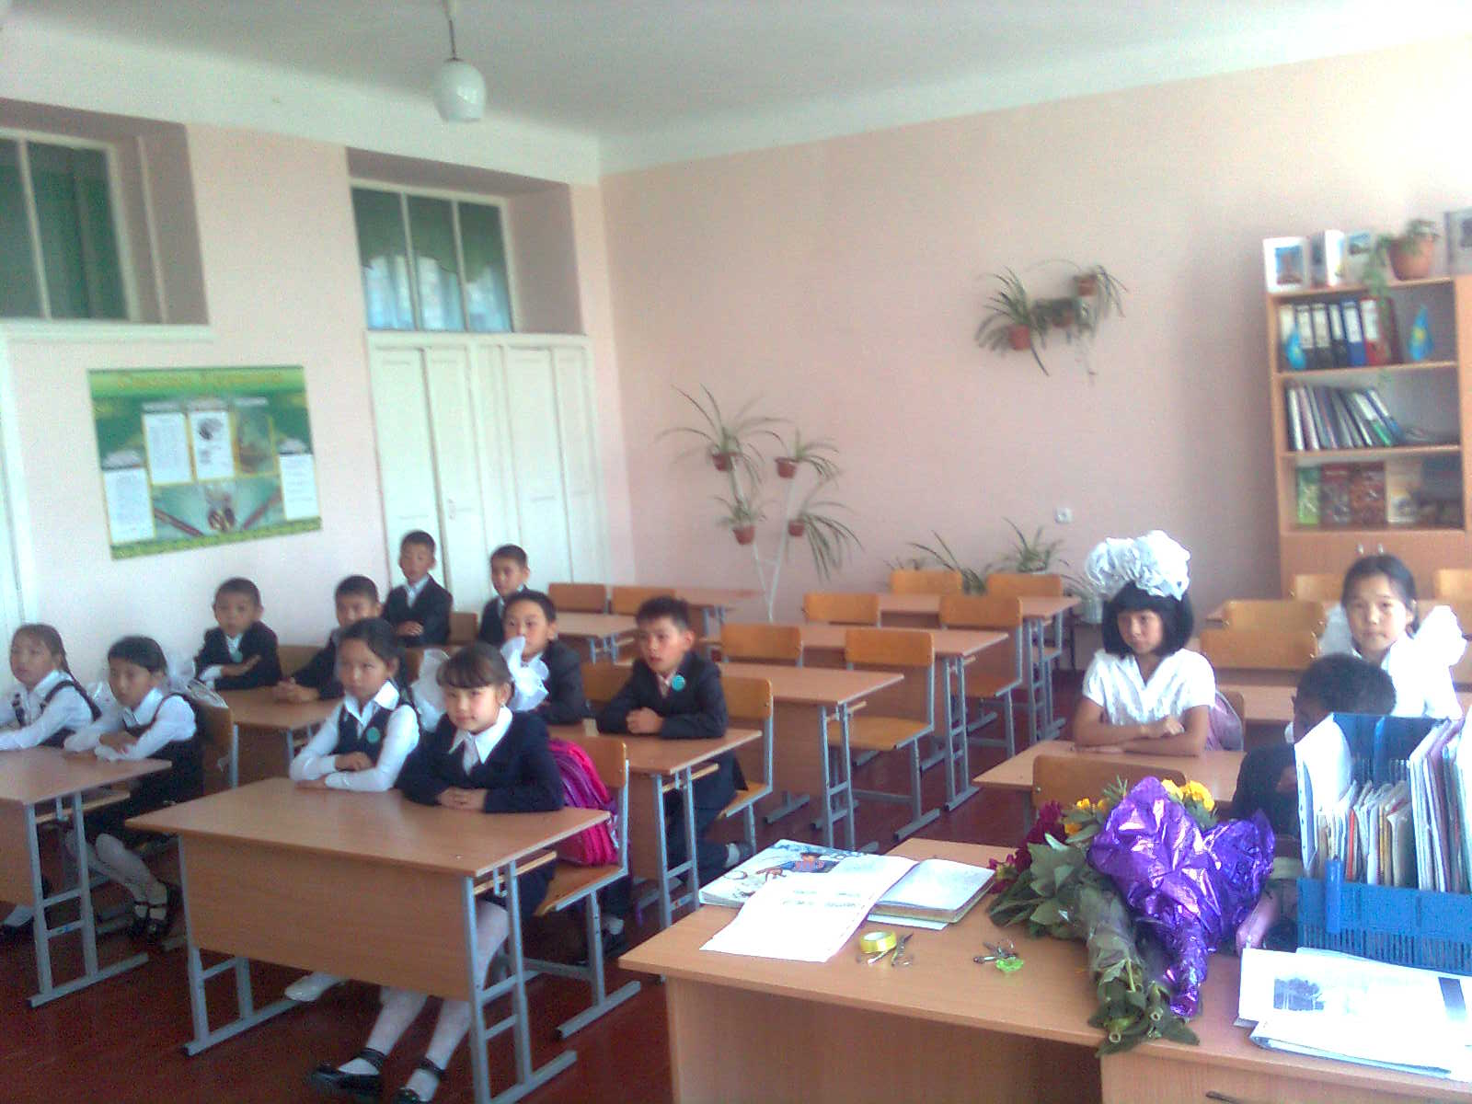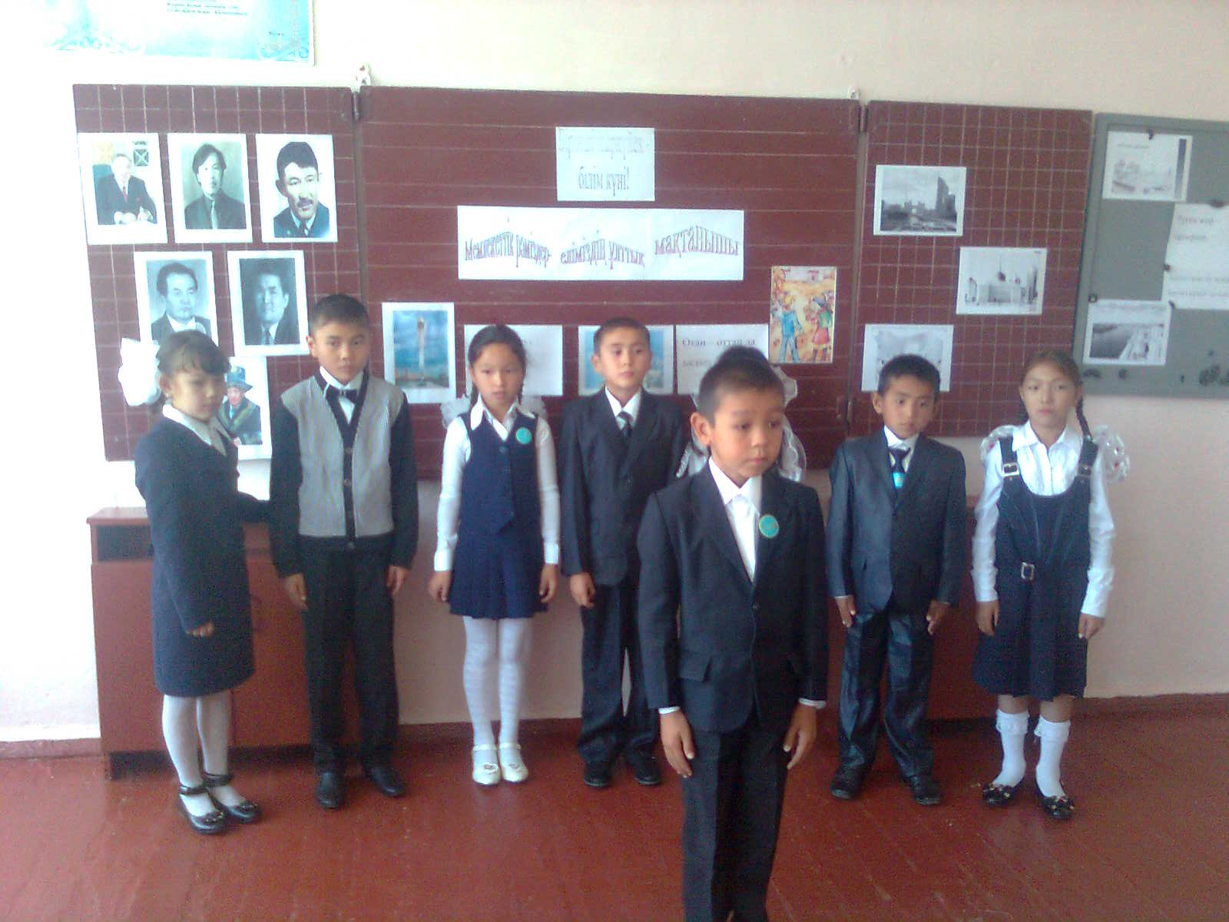

05.09.2012 күні сынып оқушылары «Жолда жүру ережесін сақта!» тақырыбындағы сабақты мұқият тыңдап, көшелер мен жолда жүру ережелерімен танысты. Сабақтан қорытынды жасап, жолда жүру қауіпсіздігін сақтауға дағдылану керектігін ескерді. Үлгілі, тәртіпті оқушы көшеде, жолда жүру ережесін ,заңын бұзбайды деген қорытынды жасалды.

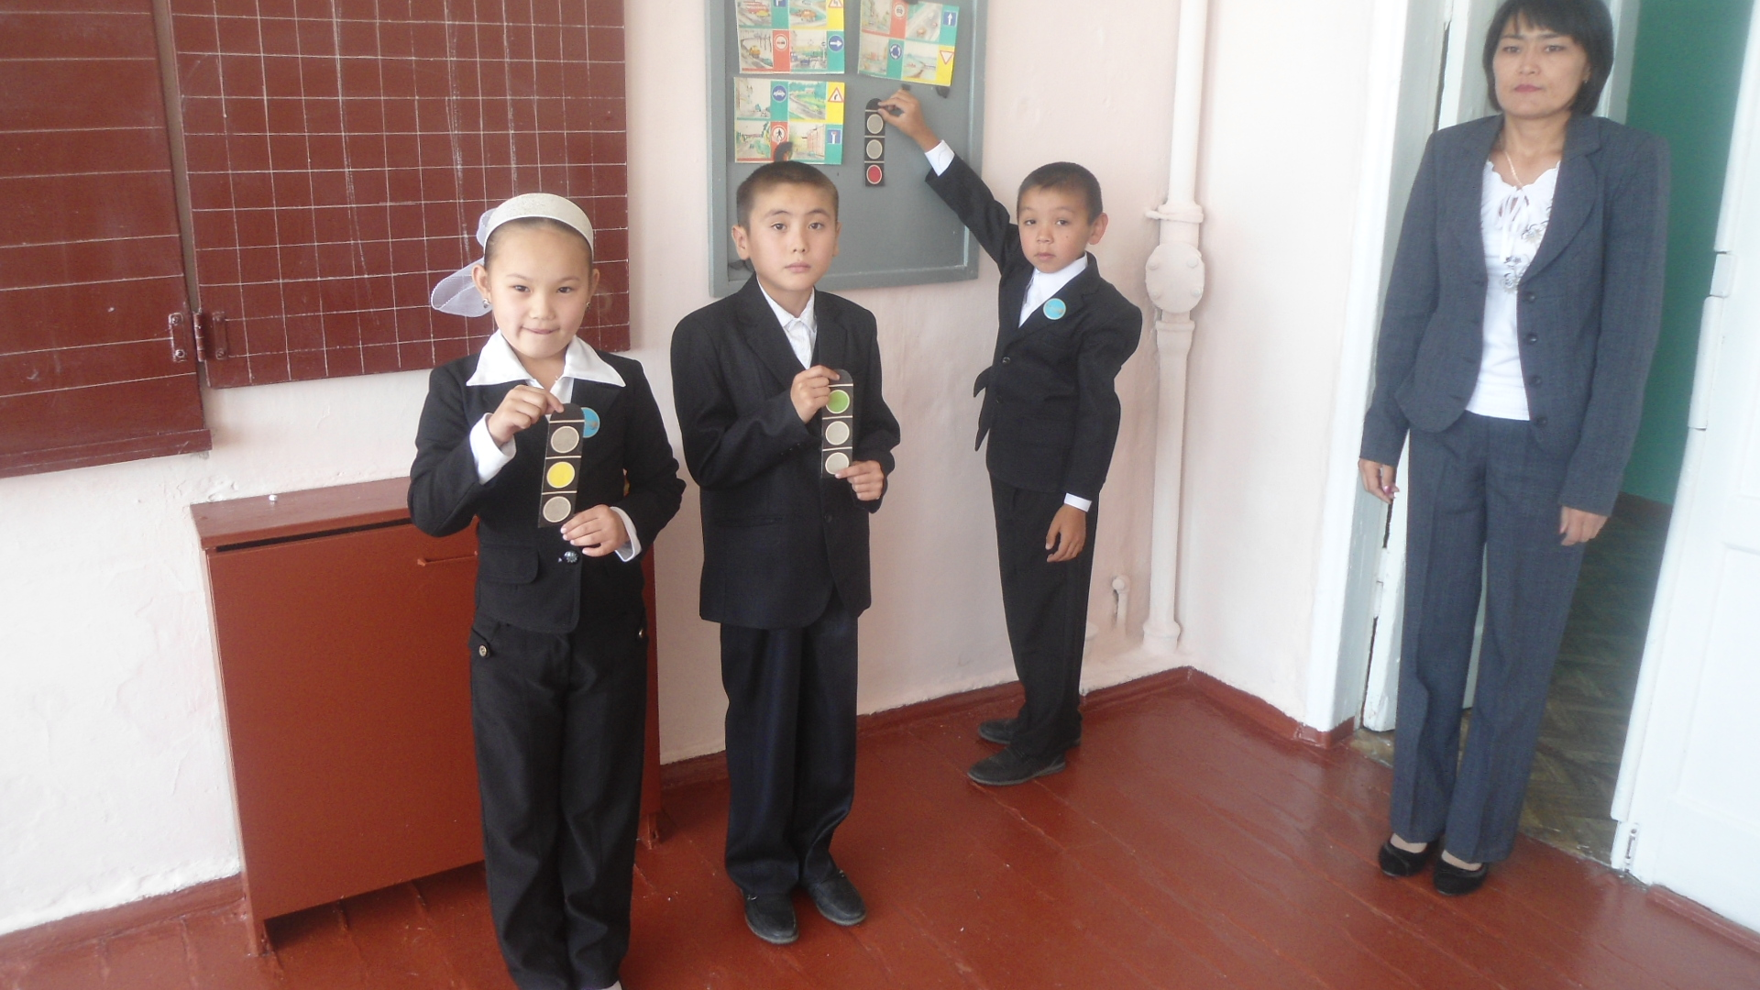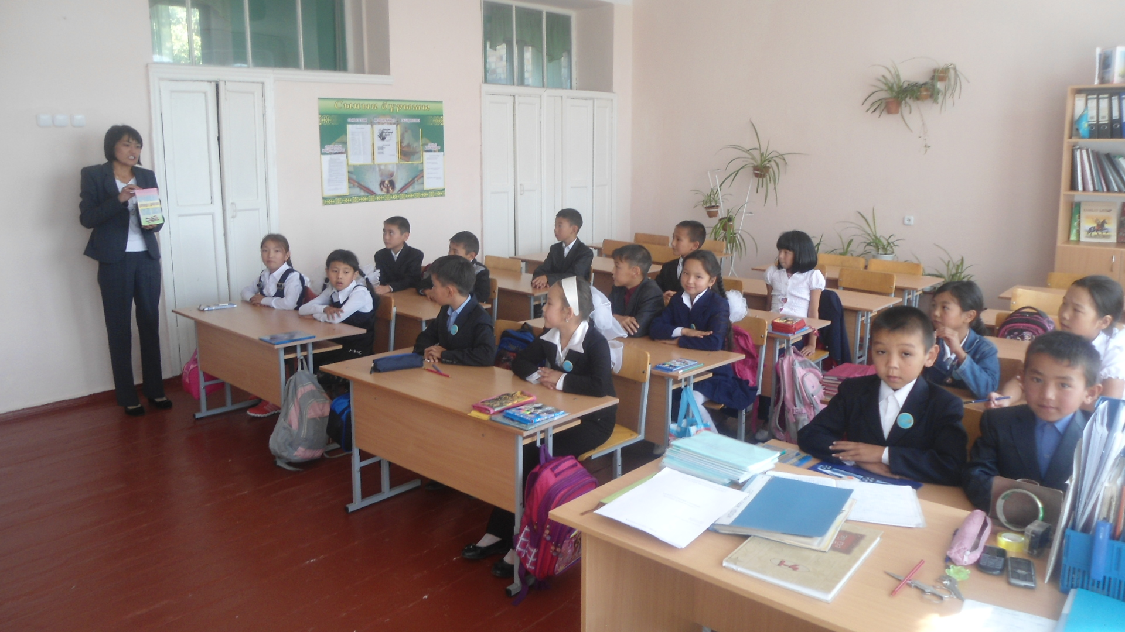

12.09.2012 күні 4 «А» сыныбында «Менің денсаулығым-менің байлығым» атты сынып сағаты өтті. Оқушылар сабақ барысында зиянды әдеттерден сақтануды. Оқушыларға күнделікті денсаулығын шынықтыру керектігін. Күн тәртібі – бұл жұмыс пен тынығу уақытының ауысымын дұрыс бөлуге көмектесетін кесте. Сондықтан күнделікті уақытын тиімді және дәйекті түрде бөлу, тәулік бойы жұмыс пен демалысты кезектестіру керек екенін түсінді.

